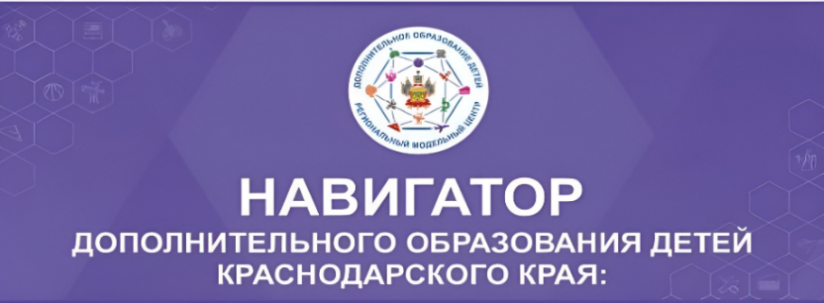

НАВИГАТОР ДОПОЛНИТЕЛЬНОГО
ОБРАЗОВАНИЯ КРАСНОДАРСКОГО КРАЯ

Дорогие ребята и уважаемые родители!
Дополнительное образование детей — необходимое звено в воспитании многогранной личности, в ее образовании, в ранней профессиональной ориентации. Дополнительное образование создает условия для самореализации и развития талантов детей. Ребенок удовлетворяет свои творческие потребности, развивает интересы, усваивает знания в том темпе и объеме, которые ему позволяют его индивидуальные способности.
Помочь сориентироваться в многообразии кружков, секций, студий вам поможет
АИС «Навигатор дополнительного образования Краснодарского края»
Навигатор –это информационный портал, единая база кружков, секций, объединений различной направленности, а также мероприятий для детей всех возрастов. Это аттестованная (защищенная) система по хранению персональных данных. В ней представлены все организации Ейского района, реализующие дополнительные общеобразовательные программы.
Благодаря АИС «Навигатор», не выходя из дома - онлайн, с помощью гибкой поисковой системы, вы сможете выбрать интересное для вас занятие и образовательную организацию, форму обучения и направленность – техническую, художественную, социально-гуманитарную, туристско-краеведческую, естественнонаучную и физкультурно-спортивную.
Для этого необходимо войти в Навигатор дополнительного образования Краснодарского края через любой браузер по ссылке на официальный сайт https://р23.навигатор.дети или отсканировать QR-код

Вместе с Навигатором, при поддержке удобного интерфейса
вы сможете подробно изучить содержание образовательной
программы, условия занятий, заочно познакомиться с педагогами.
Чтобы записать ребенка на занятия, родителям/законным
представителям необходимо зарегистрироваться на портале, подтвердить электронную почту, заполнить информацию о ребенке и отправить заявку
на обучение.
Инструкция для родителей: https://rmc23.ru/wp-content/uploads/2023/08/%D0%B1%D1%83%D0%BA%D0%BB%D0%B5%D1%82-%D1%80%D0%BE%D0%B4%D0%B8%D1%82%D0%B5%D0%BB%D1%8F%D0%BC3.pdf
АИС «Навигатор» – создан для обеспечения возможности получения доступного и качественного образования всем категориям ребят 5-18 лет.
Добро пожаловать в систему АИС «НАВИГАТОР»!
ВАЖНО!
Убедительно просим не допускать повторной регистрации, если возникает системная ошибка «Возможно вы уже регистрировались и вносили данные ранее…», необходимо обратится в техническую поддержку АИС «Навигатор» по эл. адресу rmc.23teh@yandex.ru, либо связаться со специалистом МОЦ Ейский район по телефону 8(86132)96-4-39

Методическая служба Муниципального
опорного центра дополнительного
образования детей МО Ейский район

2024 год

